ブラウザからネットde記帳アプリが起動しない場合の原因
アプリケーションが起動しない場合、下記のいずれかの原因が考えられます。
下記の対応で解決しない場合、システム管理者へ問い合わせください。

アプリケーションをインストールしていない
「ネットde記帳」AIR版はブラウザから起動する場合でもデスクトップアプリケーションをインストールする必要があります。「ネットde記帳 インストール手順」より、デスクトップアプリケーションをインストールしてください。

プログラムを開くことを許可していない
下記警告が発生した場合は、「許可」を押下してください。
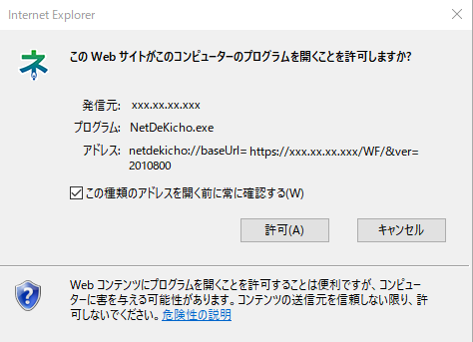

シグルサインオン設定が有効でない
ブラウザから「ネットde記帳」を起動する場合、事前設定が必要です。

① ネットde記帳を起動します。
② ログイン画面で「設定」を押下します
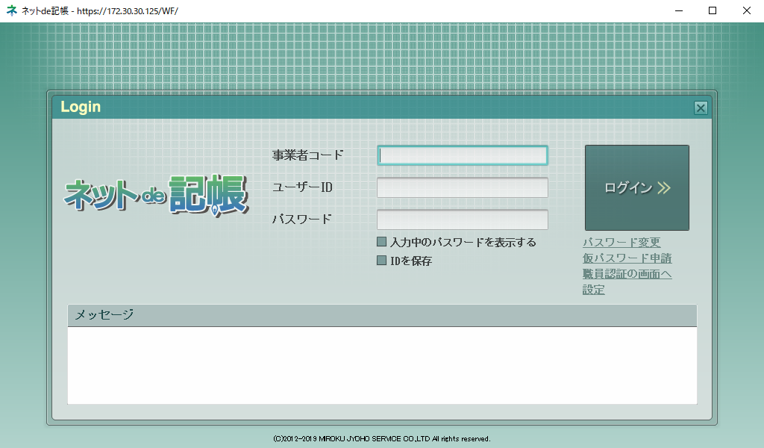

③ 「ブラウザからネットde記帳を起動できるようにする。」にチェックを入れ、「適用」を押下します。
